El contenido de esta ficha solo tiene carácter informativo para intentar ayudar al futuro estudiante de intercambio internacional. No tiene validez oficial. Si detecta algún error en la información o desea realizar alguna sugerencia puede hacerlo a través del siguiente E-mail: mne@uc3m.es

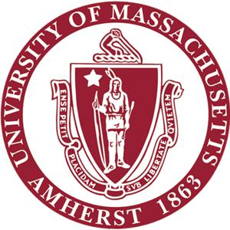
UNIVERSITY OF MASSACHUSETTS, AMHERST
Massachusetts
Estados Unidos

Última actualización: Junio 2020
RESUMEN | Fundada en 1863, es una universidad pública ubicada en Amherst, una pequeña ciudad universitaria del estado de Massachusetts. En la actualidad cuenta con 28.500 estudiantes agrupados en 100 programas de grado, 75 de máster y 47 de doctorado. Tiene una alta reputación de excelencia académica e investigadora y según el ranking QS se encuentra en el puesto 249 de las mejores universidades del mundo.  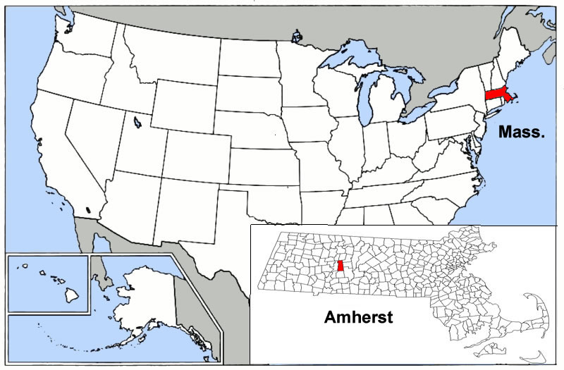
WEB | https://www.umass.edu/
INFORMACIÓN PARA ALUMNOS INTERNACIONALES | Enlace web alumnos internacionales:  https://www.umass.edu/ipo/iss  Información sobre VISADO:  https://www.umass.edu/ipo/iss/visa
ÁREAS CON CONVENIO | Consulta las bases de la Convocatoria MNE de cada año en la página de movilidad en tu Secretaría Virtual.
COORDINADORES ACADÉMICOS | Consulta las bases de la Convocatoria MNE de cada año en la página de movilidad en tu Secretaría Virtual.
IDIOMA DE LOS CURSOS | Los cursos son impartidos en inglés.  Consulta las bases de la Convocatoria MNE de cada año en la página de movilidad en tu Secretaría Virtual.
DEADLINES | El estudiante debe tener en cuenta que resulta de vital importancia respetar las fechas límite establecidas por la Universidad de destino para el envío de toda la documentación necesaria.  Fall Semester: 15 de febrero  Spring Semester: 1 de octubre  https://www.umass.edu/ipo/iss/exchange-program
CALENDARIO ACADÉMICO | El calendario académico de las universidades estadounidenses se estructura por semestres:  - Fall Semester: 30 de agosto – 20 de diciembre  - Spring Semester: 19 de enero – 10 de mayo  https://www.umass.edu/registrar/calendars/academic-calendar  Nota: estas fechas son orientativas, se recomienda que el alumno consulte las fechas en la web de la Universidad de destino puesto que pueden variar cada año.
INFORMACIÓN ACADÉMICA | Los estudiantes pueden ver las ofertas de cursos por semestre visitando el siguiente enlace y haciendo clic en “Search Classes/Catalog”  https://www.spire.umass.edu
ALOJAMIENTO | El alumno puede escoger entre varias residencias universitarias o compartir un piso cerca de la universidad:  https://www.umass.edu/living/undergrad  http://www.umocss.org/searchRentals.php?sec=search
SEGURO MÉDICO | Los estudiantes internacionales se inscriben automáticamente en el UMass health insurance plan, Student Health Plan (SHP). En el siguiente enlace se puede obtener más información y consultar los precios:  https://www.umass.edu/uhs/insurance/shbp
RECOMENDACIONES DE VIAJE | Recomendamos encarecidamente a los estudiantes consultar las recomendaciones de viaje que ofrece el Ministerio de Asuntos Exteriores y Cooperación  http://www.exteriores.gob.es/Portal/es/ServiciosAlCiudadano/SiViajasAlExtranjero/Paginas/DetalleRecomendacion.aspx?IdP=63

